ܢܛܘܿܪܘܼܢ ܠܵܗ̇ ܓܵܢܵܘܟ݂ܘܿܢ ܡ̣ܢ ܡܲܪܥܵܐ ܕܐܲܣܡܵܐ ܕܥܲܠܥܵܠܵܐ  - ܗܲܡܙܸܡܘܼܢ ܥܲܡ ܐܵܣܝܵܘܟ݂ܘܿܢ ܝܲܢ ܨܲܝܕܵܠܵܝܵܘܟ݂ܘܿܢ ܒܘܼܬ ܡܘܿܕܝܼ ܡܵܨܝܼܬܘܿܢ ܕܥܵܒ݂ܕܝܼܬܘܿܢ ܠܸܢܛܵܪܘܿܗ̇ ܓܵܢܵܘܟ݂ܘܿܢ ܒܐܵܗܵܐ ܐܲܩܡܵܐ ܕܕܸܩܬܵܐ ܕܒܲܪܙܲܪܥܵܐ ܕܦܸܩܚܹ̈ܐ (pollen).  - ܝܠܘܿܦܘܼܢ ܠܗܘܿܢ 4 ܦܵܣܘܿܥܝܵܬܹ̈ܐ ܕܕܲܪܡܲܢܬܵܐ ܩܲܕܡܵܝܬܵܐ (first aid) ܕܐܲܣܡܵܐ.  - ܐܵܢܲܢܩܵܝܬܵܐ ܝܠܵܗ̇ ܕܗܵܘܝܼܬܘܿܢ ܒܝܼܕܵܥܝܵܐ ܒܘܼܬ ܡܲܚܒܲܪ̈ܝܵܬܹܐ ܗܵܘܵܝܹ̈ܐ ܕܐܲܣܡܵܐ ܕܥܲܠܥܵܠܵܐ ܒܡܸܬܚܵܐ ܕܐܲܩܡܵܐ ܕܕܸܩܬܵܐ ܕܒܲܪܙܲܪܥܵܐ ܕܦܸܩܚܹ̈ܐ.  ܠܸܩܢܵܝܵܐ ܡܲܘܕܥܵܢܘܼܬܵܐ ܙܵܘܕܵܢܬܵܐ:  https://www.betterhealth.vic.gov.au/thunderstormasthma  ܐܸܢ ܢܝܼܫܲܢܩܵܘܟ݂̈ܘܿܢ ܕܡܲܪܥܵܐ ܚܲܕܬܹܐ ܝܢܵܐ ܝܲܢ ܦܪܝܼܫܹܐ ܝܢܵܐ ܡ̣ܢ ܥܕܵܢܵܬܹ̈ܐ ܥܝܵܕܵܝܹ̈ܐ – ܓܵܪܲܓ ܕܦܵܝܫܝܼܬܘܿܢ ܨܘܼܚܨܸܝܹܐ ܩܵܐ ܡܲܪܥܵܐ ܕܒ݂ܵܝܪܘܿܣ ܟܘܿܪܘܿܢܵܐ ܘܦܵܝܫܝܼܬܘܿܢ ܓܵܘ ܒܲܝܬܵܐ ܗܲܠ ܕܩܲܒܠܝܼܬܘܿܢ ܠܗܘܿܢ ܦܠܵܛܹ̈ܐ ܕܨܲܚܨܵܝܬܵܘܟ݂ܘܿܢ. | 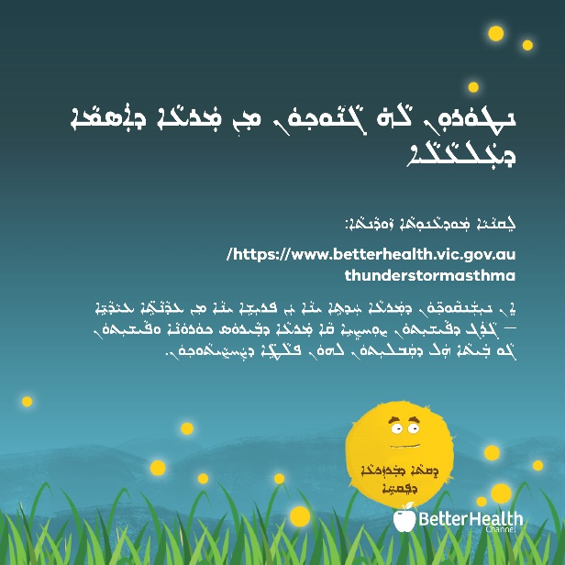
ܢܛܘܿܪܘܼܢ ܠܵܗ̇ ܓܵܢܵܘܟ݂ܘܿܢ ܡ̣ܢ ܡܲܪܥܵܐ ܕܐܲܣܡܵܐ ܕܥܲܠܥܵܠܵܐ  - ܠܵܐ ܗܵܘܝܼܬܘܿܢ ܠܒܲܕܲܪ ܕܒܲܝܬܵܐ ܒܡܸܬܚܵܐ ܕܥܲܠܥܵܠܹ̈ܐ – ܦܪܝܼܫܵܐܝܼܬ ܒܥܸܕܵܢܵܐ ܕܡܚܵܝܵܬܹ̈ܐ ܨܵܦܘܿܚܵܝܹ̈ܐ ܕܦܵܘܚܵܐ ܕܟܹܐ ܐܵܬܝܼ ܡ̣ܢ ܩܲܕ݇ܡ ܥܲܠܥܵܠܵܐ ܘܦܪܝܼܫܵܐܝܼܬ ܒܝܵܘܡܵܢܹ̈ܐ ܐܝܼܡܲܢ ܕܩܸܢܛܵܐ ܓܘܼܪܵܐ ܝܠܹܗ. ܥܒ݂ܘܿܪܘܼܢ ܠܓܵܘܵܐ ܕܒܲܝܬܵܐ ܘܕܒ݂ܘܿܪܘܼܢ ܠܗܘܿܢ ܬܲܪ̈ܥܵܢܹܐ ܘܟܵܘܵܬܹ̈ܐ، ܘܐܸܢ ܡܲܦܝܸܚܵܢܬܵܐ ܕܗܵܘܵܐ ܦܠܵܚܵܐ ܝܠܵܗ̇، ܡܲܬܒ݂ܘܼܢ ܠܵܗ̇ ܥܲܠ ܡܲܦܬܲܠܬܵܐ ܕܗܵܘܵܐ ܡܸܢܕܪܹܫ.  - ܐܸܢ ܐܝܼܬܠܵܘܟ݂ܘܿܢ ܐܲܣܡܵܐ ܘܐ݇ܫܵܬܵܐ ܕܬܸܒ݂ܢܵܐ (hayfever)، ܫܒ݂ܘܿܩܘܼܢ ܕܕܲܪܡܵܢܵܘܟ݂ܘܿܢ ܕܡܲܢܝܲܚܬܵܐ ܗܵܘܹܐ ܩܲܕ݇ܡ ܐܝܼܕܵܐ ܕܡܲܦܠܸܚܝܼܬܘܿܢ ܠܹܗ.  - ܥܵܒ݂ܕܝܼܬܘܿܢ ܐܲܝܟ݂ ܕܣܘܼܪܵܛܵܘܟ݂ܘܿܢ ܕܡܕܲܒܪܵܢܘܼܬܵܐ ܒܹܐܡܵܪܵܐ ܝܠܹܗ ܘܗܵܘܝܼܬܘܿܢ ܗܕܝܼܪܹܐ ܕܥܵܒ݂ܕܝܼܬܘܿܢ ܡܸܢܕܝܼ ܕܐܵܢܲܢܩܵܝܵܐ ܝܠܹܗ ܐܸܢ ܢܝܼܫܲܢܩܹ̈ܐ ܕܐܲܣܡܵܐ ܫܘܼܪܹܐ ܠܗܘܿܢ ܒܸܙܝܵܕܵܐ.  ܨܲܚܨܘܼܢ ܠܹܗ ܫܵܘܦܵܐ ܐܹܠܸܟܬܪܘܿܢܵܝܵܐ ܝܲܢ ܬܘܼܠܚܵܡܵܐ (app) ܕ VicEmergency ܩܵܐ ܒܘܼܬ ܙܘܼܗܵܪܹܐ ܕܡܲܪܥܵܐ ܓܵܘ ܦܢܝܼܬܵܘܟ݂ܘܿܢ.  ܐܸܢ ܢܝܼܫܲܢܩܵܘܟ݂̈ܘܿܢ ܕܡܲܪܥܵܐ ܚܲܕܬܹܐ ܝܢܵܐ ܝܲܢ ܦܪܝܼܫܹܐ ܝܢܵܐ ܡ̣ܢ ܥܕܵܢܵܬܹ̈ܐ ܥܝܵܕܵܝܹ̈ܐ – ܓܵܪܲܓ ܕܦܵܝܫܝܼܬܘܿܢ ܨܘܼܚܨܸܝܹܐ ܩܵܐ ܡܲܪܥܵܐ ܕܒ݂ܵܝܪܘܿܣ ܟܘܿܪܘܿܢܵܐ ܘܦܵܝܫܝܼܬܘܿܢ ܓܵܘ ܒܲܝܬܵܐ ܗܲܠ ܕܩܲܒܠܝܼܬܘܿܢ ܠܗܘܿܢ ܦܠܵܛܹ̈ܐ ܕܨܲܚܨܵܝܬܵܘܟ݂ܘܿܢ. | 